Gép, kütyü, hőérzet: technikai megoldások a kánikula ellen
A nyári hőség ma már nem néhány kiugró napot jelent, hanem hosszabb időszakokat, amikor a meleg tartósan beépül a mindennapokba. Ilyenkor nemcsak az utcán, hanem otthon is érezhetővé válik a terhelés: a levegő állottabb, a koncentráció csökken, az alvás felszínesebbé válik. A hőérzet nem pusztán hőmérséklet kérdése, hanem összetett élmény, amelyre a technika egyre kifinomultabb válaszokat ad.
Ezeknek a megoldásoknak a tudatos alkalmazása segít abban, hogy a kánikula ne uralja le teljesen a napjainkat. Ezt az irányt képviseli a Meleget.hu is, ahol a komfort és a műszaki megalapozottság kéz a kézben jár.
Miért érezzük elviselhetetlennek a meleget?
A hőérzet sokkal több, mint amit a hőmérő mutat. A páratartalom, a levegő mozgása, a felületek felmelegedése mind hozzájárulnak ahhoz, hogy mennyire érezzük jól magunkat egy térben. Amikor a falak, bútorok és a levegő is felmelegszik, a szervezet nehezebben tud alkalmazkodni. Ez az állapot gyors fáradáshoz, ingerlékenységhez vezethet, különösen akkor, ha napközben nincs lehetőség valódi regenerálódásra.
Ventilátor vagy klíma? Nem ugyanarra valók
Sokan még mindig egy kategóriában kezelik a különböző hűtési megoldásokat, pedig egészen más célt szolgálnak. A ventilátor elsősorban a levegő mozgását segíti, ami átmenetileg javítja a komfortérzetet, de nem csökkenti ténylegesen a hőmérsékletet. Tartós melegben ez gyakran kevésnek bizonyul. A klímaberendezések ezzel szemben képesek a tér egészének hőmérsékletét szabályozni, ami hosszabb távon is élhető környezetet teremt.
Tudatos hűtés modern technológiával
Az otthoni komfort egyik kulcsa az, hogy a hűtés ne esetleges, hanem tervezett legyen. Egy jól megválasztott split klíma nemcsak lehűti a levegőt, hanem egyenletes hőelosztást biztosít, csendesen működik, és alkalmazkodik a tér adottságaihoz. A Meleget.hu kínálatában elérhető megoldások abban segítenek, hogy a technika ne kompromisszum, hanem természetes része legyen a mindennapoknak.
Kütyük, amelyek finomítják az élményt
A klíma mellett egyre több kiegészítő technológia jelenik meg a hőérzet javítására. Okos termosztátok, időzítők, mobilalkalmazással vezérelhető rendszerek teszik lehetővé, hogy a hűtés a napi rutinhoz igazodjon. Ezek az eszközök nem feltétlenül látványosak, mégis nagy hatással vannak arra, hogyan érezzük magunkat egy forró napon. A cél nem a folyamatos maximális hűtés, hanem az egyensúly megteremtése.
Páratartalom és levegőminőség
A hőség elleni védekezés gyakran megfeledkezik a levegő minőségéről. A túl magas páratartalom fülledtté teszi a teret, míg a túlszárított levegő kellemetlen érzetet okozhat. A korszerű rendszerek már erre is figyelnek, így nemcsak a hőmérsékletet, hanem az összhatást szabályozzák. Ez különösen fontos azokban a lakásokban, ahol sok időt töltünk napközben is.
Okos használat a hőség ellen
A technika akkor segít igazán, ha tudatosan használjuk. Nem szükséges egész nap alacsony hőfokon működtetni a rendszert. Sokkal hatékonyabb, ha a hűtés előre beállított időpontokban indul, vagy fokozatosan alkalmazkodik a külső hőmérséklethez. Így elkerülhető a hirtelen hőmérséklet-különbség, ami megterhelheti a szervezetet.
Energiahatékonyság és komfort együtt
Sokan tartanak attól, hogy a klímatechnika magas energiafogyasztással jár. A modern megoldások azonban már kifejezetten energiahatékonyak, különösen akkor, ha megfelelően vannak méretezve és beállítva. Egy korszerű split klíma pontosan annyi energiát használ, amennyire az adott tér hűtéséhez szükség van, felesleges terhelés nélkül.
A lakás mint védett zóna
A kánikula idején az otthon szerepe felértékelődik. Nemcsak pihenőhely, hanem menedék is a külső hőség elől. A technikai megoldások célja az, hogy ez a tér valóban regeneráló környezet legyen, ahol vissza lehet nyerni az energiát egy hosszú, forró nap után.
Hosszú távú gondolkodás a nyári komfortért
A hőség elleni védekezés nem gyors trükkökön múlik, hanem átgondolt rendszereken. A megfelelő eszközök kiválasztása és tudatos használata évekre meghatározza az otthoni komfortérzetet. A Meleget.hu olyan megoldásokat kínál, amelyek nemcsak a jelenlegi kánikulára adnak választ, hanem hosszú távon is segítenek kiegyensúlyozott, élhető belső tereket kialakítani.
Sajtókapcsolat:
- Meleget.hu
- info@meleget.hu
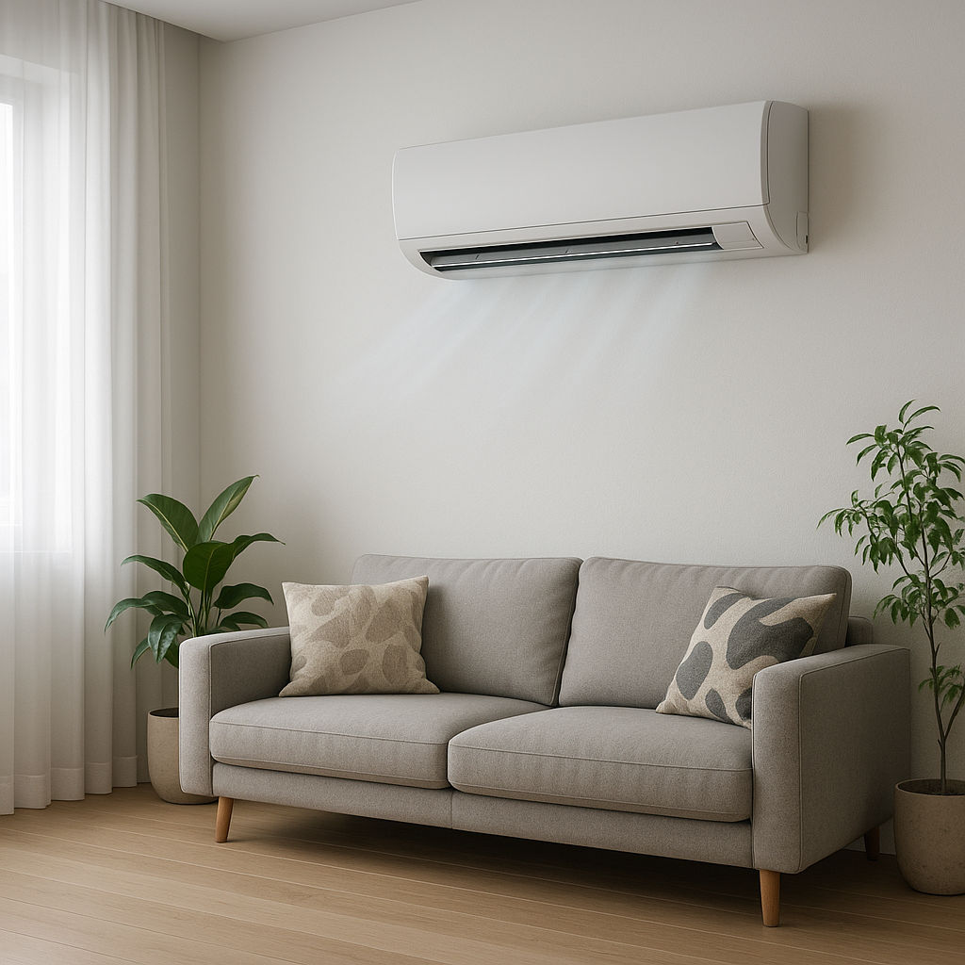 | © Meleget.hu
Eredeti tartalom: Meleget.hu
Továbbította: Helló Sajtó! Üzleti Sajtószolgálat
Ez a sajtóközlemény a következő linken érhető el:

